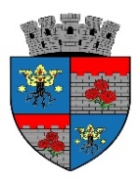 ______________________________________________________________

JUDETUL BRASOV

UNITATEA ADMINISTRATIV TERITORIALA

MUNICIPIUL CODLEA

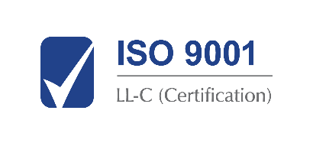

Jud. Brașov, Codlea, cod 505100, str. Lungă, nr.33, tel.: 0268 25 16 50, fax: 0268 25 18 09, e-mail: [contact@municipiulcodlea.ro](mailto:contact@municipiulcodlea.ro)

**Acord privind prelucrarea datelor cu caracter personal**

Subsemnatul/a ..........................................................................................................,…………

posesor al C.I. seria ………, nr. …………………………, identificat prin CNP ……………………………………………………………………

Domiciliat/ă în ...................................................................................................................,

cu adresa de e -mail.................................................................. sunt de acord ca datele mele cu caracter personal să fie prelucrate de către Primăria Municipiului Codlea, în scopul derulării procedurii de transfer la cerere, pentru organizarea căreia a fost publicat anunțul din data de .................................... și pentru care am calitatea de aplicant, cu respectarea prevederilor Regulamentul (UE) 2016/679 al Parlamentului European și al Consiliului European din 27 aprilie 2016 (GDPR) privind protecția persoanelor fizice în ceea ce privește prelucrarea datelor cu caracter personal și privind libera circulație a acestor date.

Data, Semnătura,